河北政法职业学院

《计算机辅助设计》课堂革命案例

项目负责人： 韩亚利

建设团队成员：杨会英、马英、宋珊

**一、课程简介**

课程《计算机辅助设计》目前为学院精品在线开放课程，中国（北方）现代林业职业教育集团精品在线开放课程。课程基于翻转课堂为基本教学策略，以完成园林景观施工图套图绘制为主线，以掌握软件的基本绘图与修改操作为知识目标，以掌握景观施工图套图绘制为技能目标，结合专业特点、岗位任职要求，融专业知识与课程软件知识为一体的内容设计，借助信息化手段，以学生为主体，做中学、做中教，教学做一体化，同时，大国工匠精神为主线的课程思政贯穿整个课程，培养学生的全面发展，高质量的完成教学目标。

**二、混合式教学模式**

课程教学采用线上线下相结合的混合式教学，课前课上翻转课堂，课后技能拓展为基本模式。

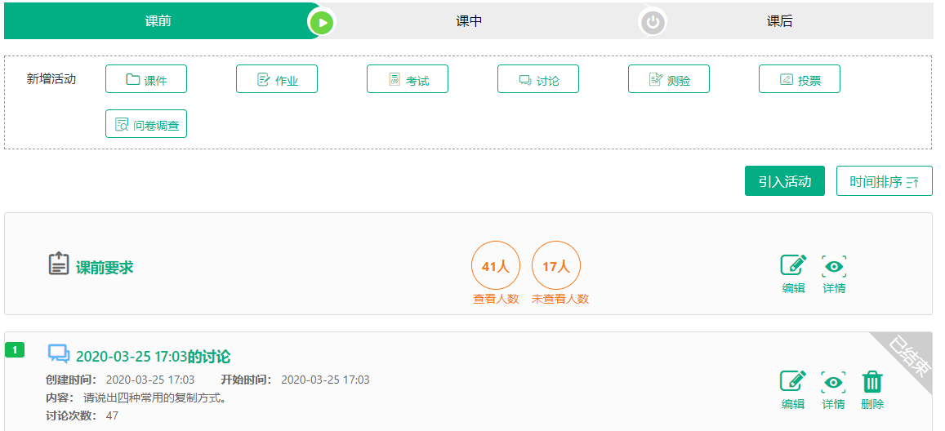依据高职学生的学习特点，借助教学平台，以学生为中心进行课程教学设计、教学安排和呈现方式，课前翻转课堂，课上任务知识详解、重难点答疑，任务操作技巧演示、总结评价，课后翻转课堂、技能拓展、远程答疑、等方式实施教学。

课前教师通过学习平台布置教学任务，发出任务通知，学生接到任务后，登录课程教学平台，依据任务要求，借助课程的教学视频、文字资料及辅助素材进行任务操作，师生通过教学平台、QQ群、微信群等实时交流。

图1课后辅导、答疑

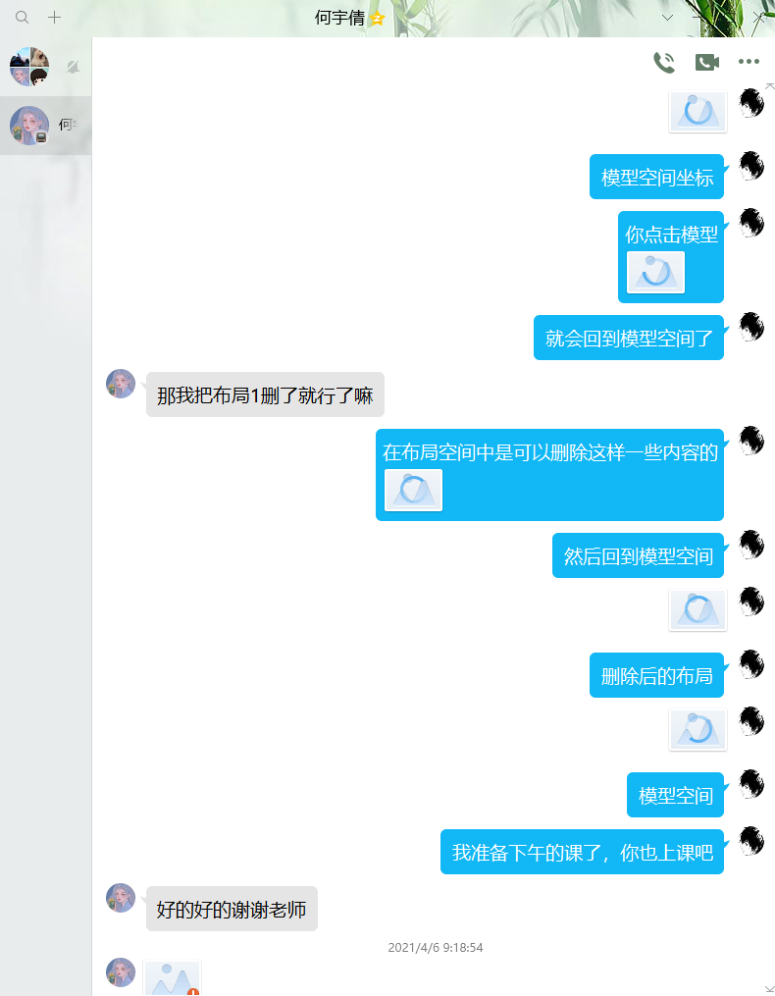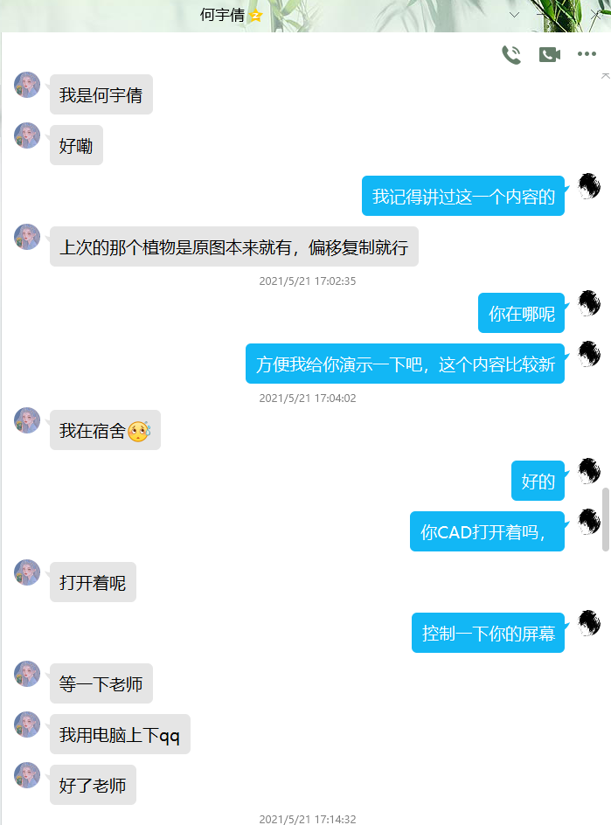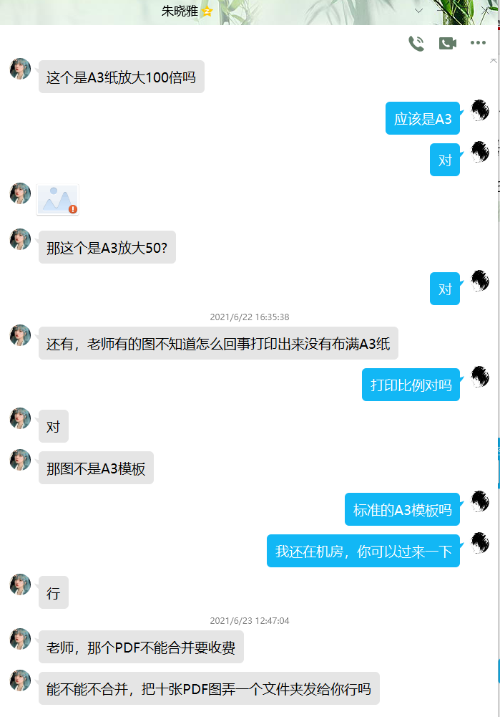

课上以混合式教学模式为主，把传统学习的优势和互联网在线学习的优势结合起来，教学中，学生自主学习，小组协作，依据教学视频、动画、微课完成任务重点，突破任务的难点。教师进行引导、启发，因材施教，实现个性化的教与学，课堂充分体现以学生的自主学习为主，教师的教授为辅学生做中学，学中做，教、学、做合一；为活跃课堂教学氛围，检验知识的掌握程度，教师可以设计头脑风暴、讨论、提问、测验等活动，借助教学平台，学生活动的成果可以实时提现在成绩上，充分调动学生的学习积极性，增加课程的趣味性；学生的课堂评价真实、直观。

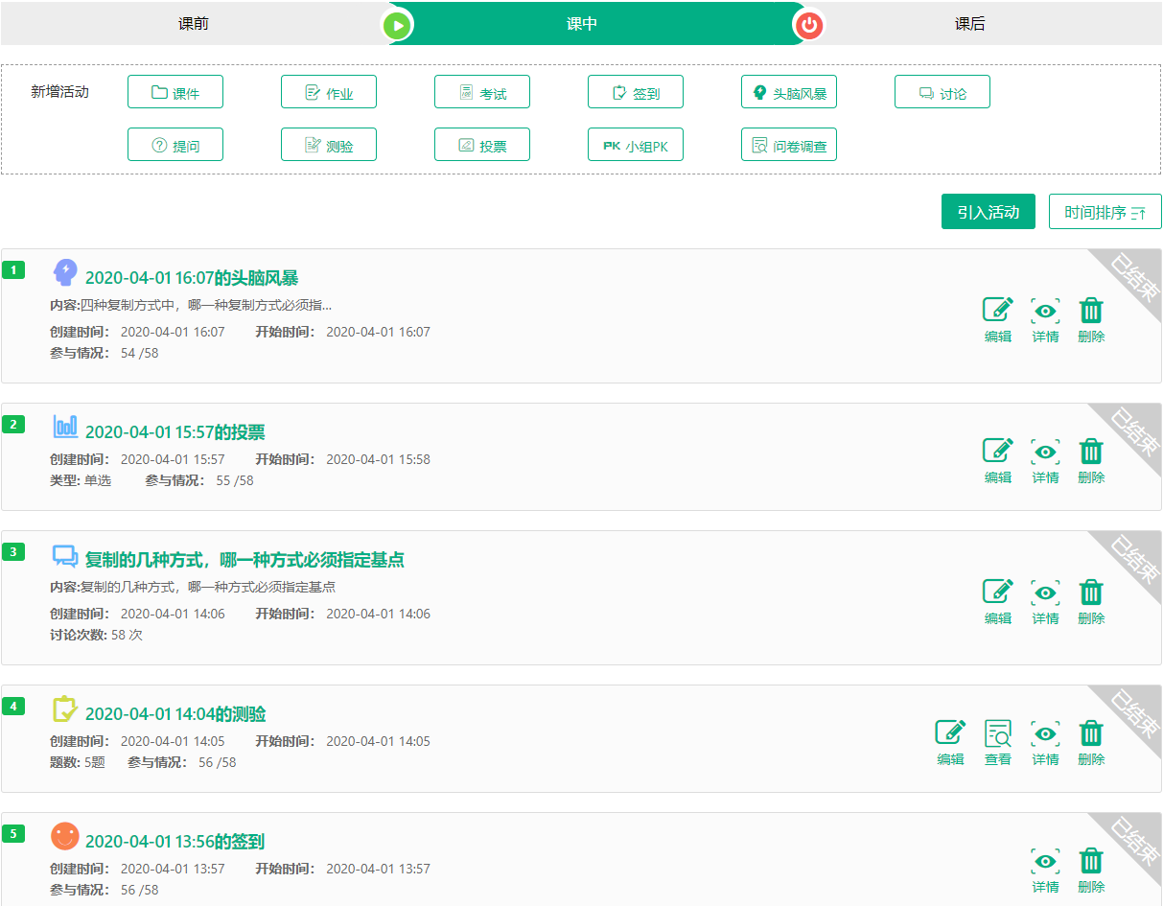

图2学习活动

课后继续进行翻转课堂学习，完成相关任务，可以通过教学平台、QQ群、微信群等与教师实时交流；通过拓展技能训练项目、布置小组任务等，进一步掌握课程相应任务的知识与技能。

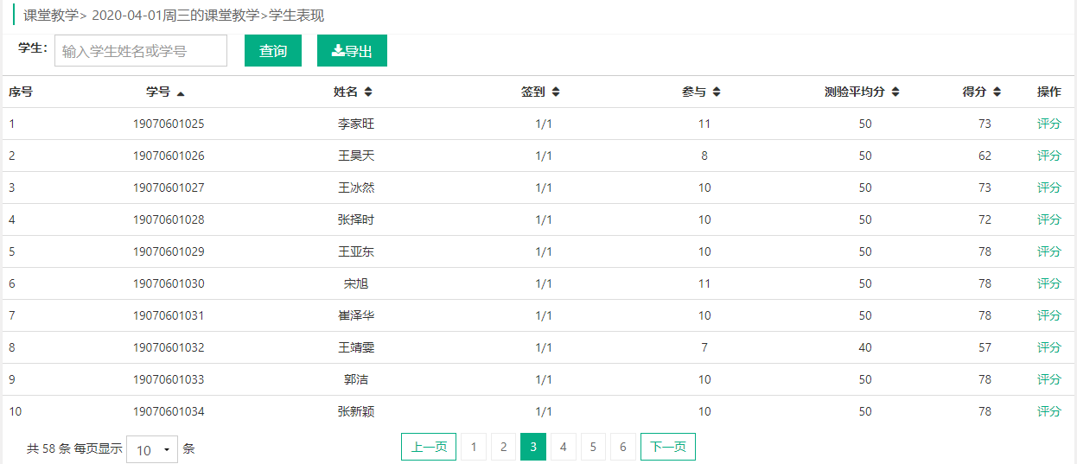

图3学生课堂表现

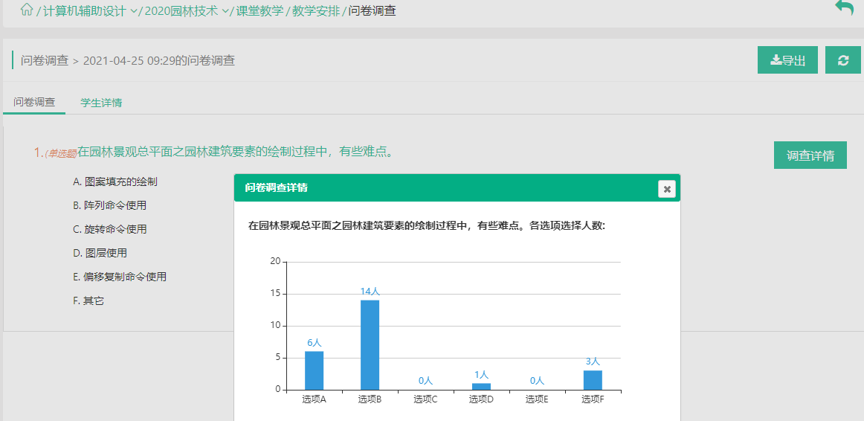

图4课程难点调查

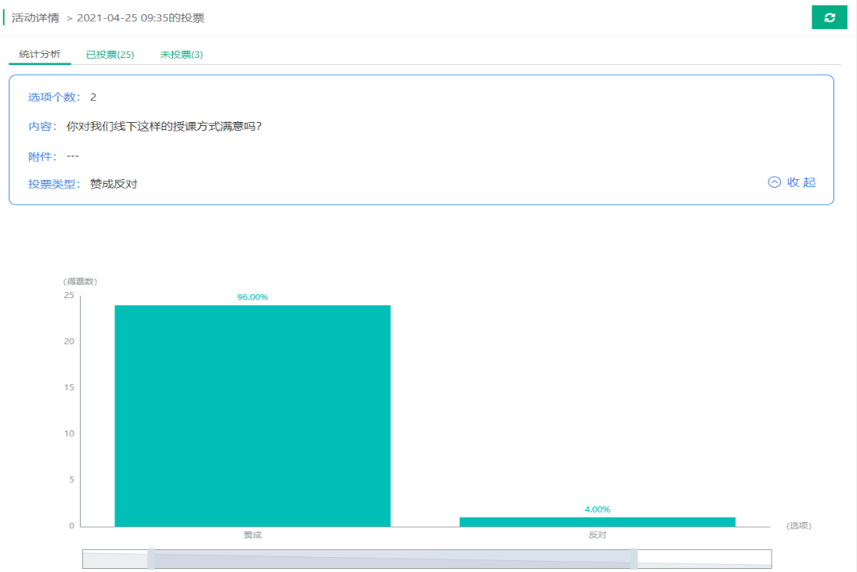

图5授课方式调查

**三、教学评价**

学习评价的设计是多元的，依据教学平台，有效实现线上和线下结合、过程性评价与终结性评价结合的考核评价模式。

平台实时记录课堂的教学过程，并对学生的课堂表现作出相应评价，见图6，依据教学平台，可以实时统计学生的阶段性评价，形成过程性评价与终结性评价相结合的考核模式，图7学生过程性成绩统计。

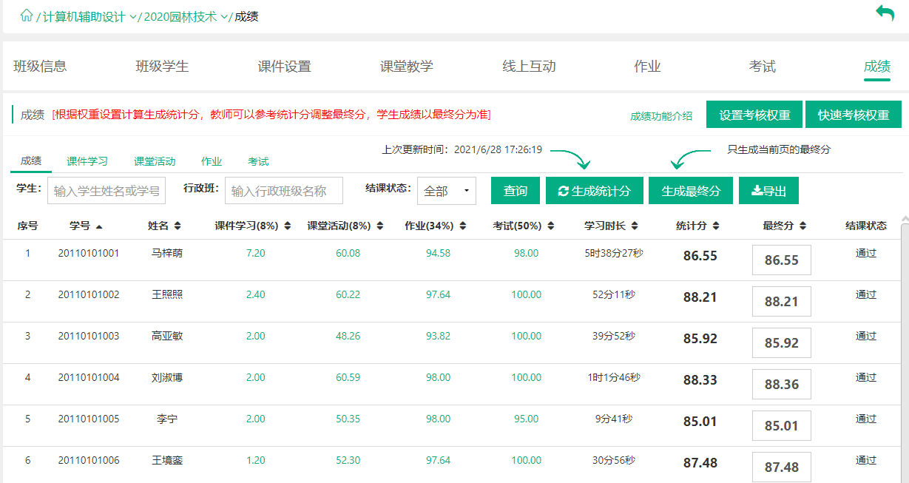

图7学生过程性成绩统计

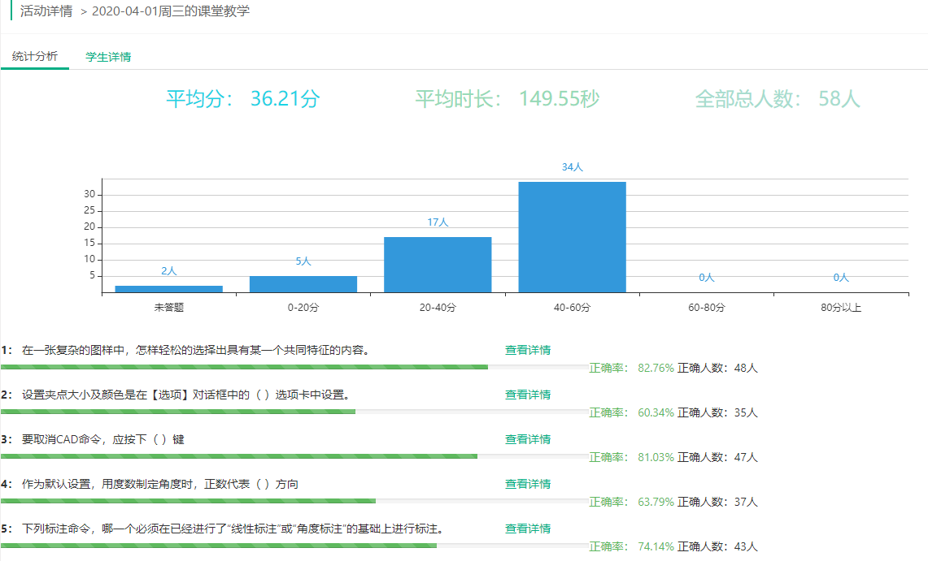

图6课堂测验

采用翻转课堂教学模式的在线开放课程，综合运用多种信息技术手段，学生拓展了学习的时间与空间，与传统教学模式相比，学生完成的任务复杂，时间短，质量高，切实提高了学生的学习兴趣和学习能力，圆满达成教学目标。

部分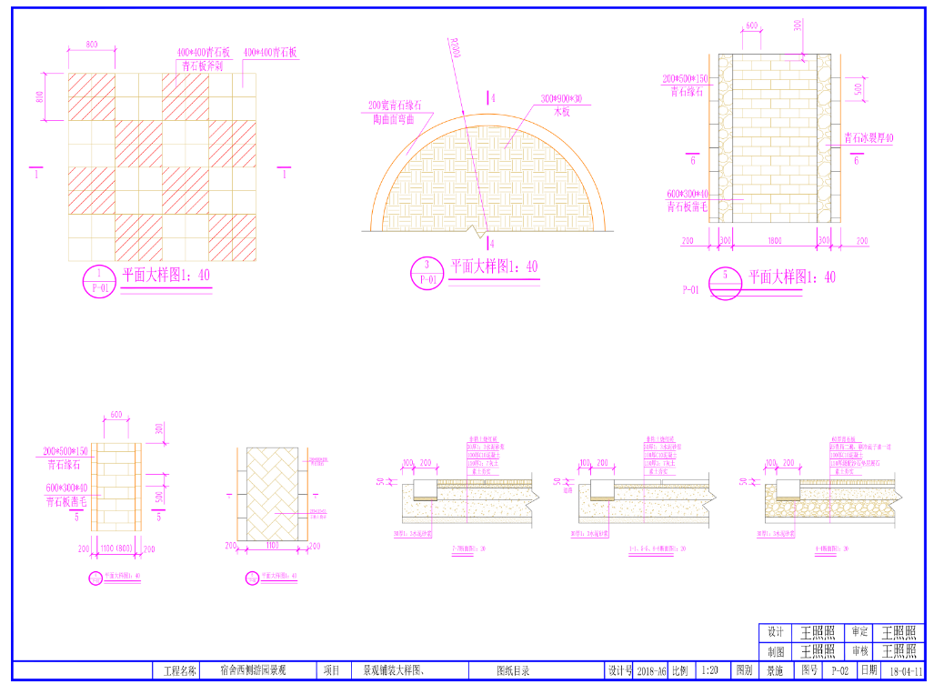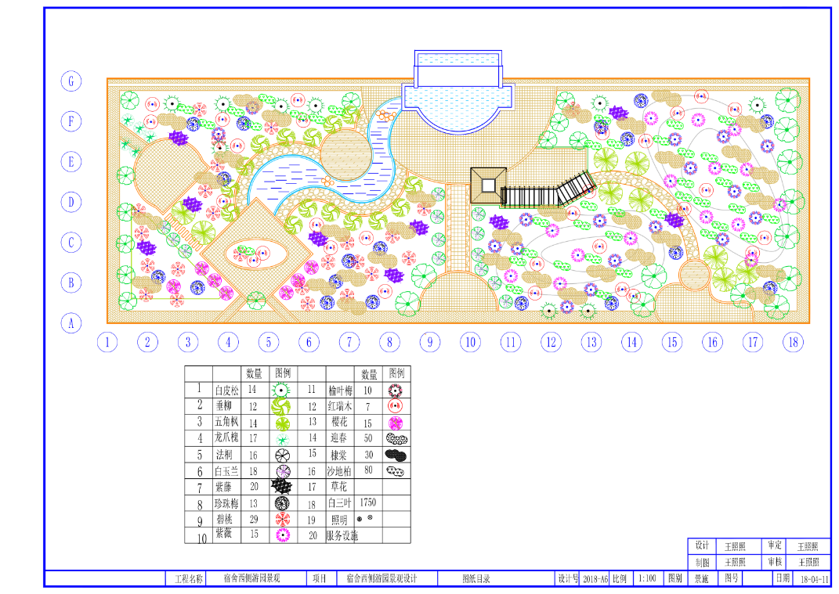学生作业。

